**BÀI TUYÊN TRUYỀN VỀ NHỮNG ĐIỀU CẦN BIẾT VỀ VỆ SINH AN TOÀN THỰC PHẨM**

**BÀI TUYÊN TRUYỀN VỀ AN TOÀN THỰC PHẨM**

Để tiếp tục thực hiện công tác đảm bảo an toàn thực phẩm và phòng chống ngộ độc thực phẩm.

Việc đảm bảo chất lượng vệ sinh an toàn thực phẩm có ý nghĩa đặc biệt quan trọng trong chiến lược chăm sóc, bảo vệ sức khỏe con người và còn là quyền cơ bản của mỗi người dân; an toàn thực phẩm ảnh hưởng trực tiếp đến sức khỏe, phát triển giống nòi, tăng cường nguồn lực con người, là nền tảng cho sự phát triển kinh tế - xã hội và hỗ trợ đắc lực cho việc giảm nghèo bền vững ở mỗi địa phương, quốc gia.Nhằm mục đíchtăng cường hơn nữa vai trò, trách nhiệm của người sản xuất, kinh doanh, quảng cáo thực phẩm và nâng cao nhận thức, kiến thức của người tiêu dùng trong công tác bảo đảm an toàn thực phẩm.

Trong những năm gần đây, nền kinh tế của nước ta chuyển sang cơ chế thị trường. Các loại thực phẩm sản xuất, chế biến trong nước và nước ngoài nhập vào ViệtNamngày càng nhiều chủng loại. Việc sử dụng các chất phụ gia trong sản xuất trở nên phổ biến. Các loại phẩm màu, đường hóa học đang bị lạm dụng trong pha chế nước giải khát, sản xuất bánh kẹo, chế biến thức ăn sẵn như thịt quay, giò chả, ô mai Nhiều loại thịt bán trên thị trường không qua kiểm duyệt thú y. Tình hình sản xuất thức ăn, đồ uống giả, không đảm bảo chất lượng và không theo đúng thành phần nguyên liệu cũng như quy trình công nghệ đã đăng ký với cơ quan quản lý. Nhãn hàng và quảng cáo không đúng sự thật vẫn xảy ra.

Ngoài ra, việc sử dụng hóa chất bảo vệ thực vật bao gồm thuốc trừ sâu, diệt cỏ, hóa chất kích thích tăng trưởng và thuốc bảo quản không theo đúng quy định gây ô nhiễm nguồn nước cũng như tồn dư các hóa chất này trong thực phẩm.

Việc bảo quản lương thực thực phẩm không đúng quy cách tạo điều kiện cho vi khuẩn và nấm mốc phát triển đã dẫn đến các vụ ngộ độc thực phẩm.

Các bệnh do thực phẩm gây nên không chỉ là các bệnh cấp tính do ngộ độc thức ăn mà còn là các bệnh mạn tính do nhiễm và tích lũy các chất độc hại từ môi trường bên ngoài vào thực phẩm, gây rối loạn chuyển hóa các chất trong cơ thể, trong đó có bệnh tim mạch và ung thư.

Theo báo cáo của Tổ chức Y tế Thế giới đánh giá các chương trình hành động đảm bảo chất lượng vệ sinh an toàn thực phẩm trên toàn cầu đã xác định được nguyên nhân chính gây tử vong ở trẻ em là các bệnh đường ruột, phổ biến là tiêu chảy. Đồng thời cũng nhận thấy nguyên nhân gây các bệnh trên là do thực phẩm bị nhiễm khuẩn. Ở ViệtNam, theo thống kê của Bộ Y tế, trong 10 nguyên nhân gây tử vong thì nguyên nhân do vi sinh vật gây bệnh đường ruột đứng thứ 2

Vệ sinh thực phẩm là mọi điều kiện và biện pháp cần thiết để đảm bảo sự an toàn và phù hợp của thực phẩm ở mọi khâu thuộc chu trình thực phẩm.

**Vệ sinh an toàn thực phẩm( VSATTP)**

**1. Khái niệm vệ sinh an toàn thực phẩm**

[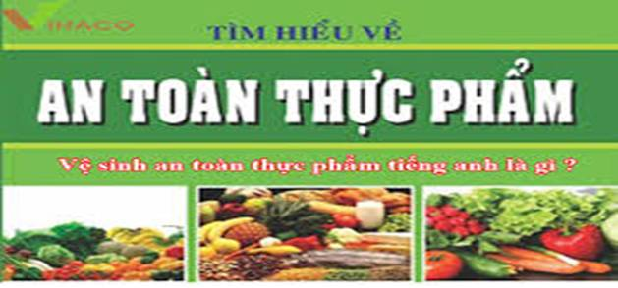](https://edu.viettel.vn/upload/56250/fck/files/2021_11_19_10_13_021.png)

- Thực phẩm: là những thức ăn, đồ uống của con người dưới dạng tươi sống hoặc đã qua sơ chế, chế biến; bao gồm cả đồ uống, nhai ngậm và các chất đã được sử dụng trong sản xuất, chế biến thực phẩm.

[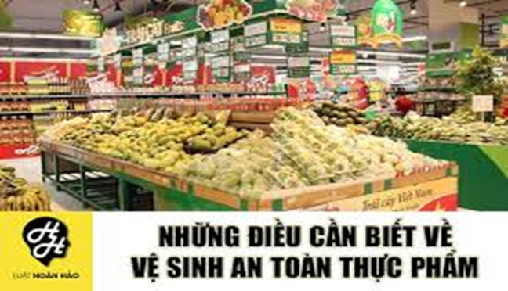](https://edu.viettel.vn/upload/56250/fck/files/2021_11_19_10_13_022.png)

- Vệ sinh thực phẩm: là mọi điều kiện và biện pháp cần thiết để đảm bảo sự an toàn và phù hợp của thực phẩm ở mọi khâu thuộc chu trình thực phẩm.

- Vệ sinh an toàn thực phẩm là tất cả điều kiện, biện pháp cần thiết từ khâu sản xuất, chế biến, bảo quản, phân phối, vận chuyển cũng như sử dụng nhằm bảo đảm cho thực phẩm sạch sẽ, an toàn, không gây hại cho sức khỏe, tính mạng người tiêu dùng. Vì vậy, vệ sinh an toàn thực phẩm là công việc đòi hỏi sự tham gia của nhiều ngành, nhiều khâu có liên quan đến thực phẩm như nông nghiệp, thú y, cơ sở chế biến thực phẩm, y tế, người tiêu dùng.

- An toàn thực phẩm: là sự bảo đảm thực phẩm không gây hại cho người tiêu dùng khi nó được chuẩn bị và/hoặc ăn theo mục đích sử dụng.

[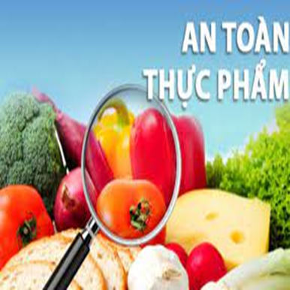](https://edu.viettel.vn/upload/56250/fck/files/2021_11_19_10_13_023.png)

- Là tất cả điều kiện, biện pháp cần thiết từ khâu sản xuất, chế biến, bảo quản, phân phối, vận chuyển cũng như sử dụng nhằm bảo đảm cho thực phẩm sạch sẽ, an toàn, không gây hại cho sức khỏe, tính mạng người tiêu dùng. Vì vậy, vệ sinh an toàn thực phẩm là công việc đòi hỏi sự tham gia của nhiều ngành, nhiều khâu có liên quan đến thực phẩm như nông nghiệp, thú y, cơ sở chế biến thực phẩm, y tế, người tiêu dùng.

Do đó, thực hành vệ sinh an toàn thực phẩm nhằm vào việc bảo vệ sức khỏe cho chính bạn và sức khỏe của cộng đồng, hơn nữa nó còn bảo vệ an toàn cho công việc kinh doanh của bạn.

Điều quan trọng là trước khi đưa thực phẩm vào cơ thể, chúng ta cần phải tiến hành chế biến nó. Việc chế biến thực phẩm như thế nào để đảm bào an toàn vệ sinh tuỳ thuộc vào nơi chế biến và cách chế biến của người đầu bếp. Chỉ coi trọng cách chế biến thực phẩm mà không quan tâm đến chế biến ở đâu sẽ là điều không thể chấp nhận được. Chính vì lẽ đó, chúng ta cần tạo môi trường an toàn, phải cải thiện, sắp xếp và dọn dẹp vệ sinh sạch sẽ khu vực sơ chế và chế biến thực phẩm.

**\*Những thách thức và tình hình VSATTPhiện nay**

- Sự bùng nổ dân sốcùng với đô thị hóa nhanh dẫn đến thay đổi thói quen ăn uống của nhân dân, thúc đẩy phát triển dịch vụ ăn uống trên hè phố tràn lan, khó có thể đảm bảo vệ sinh an toàn thực phẩm. Thực phẩm chế biến ngày càng nhiều, các bếp ăn tập thể gia tăng  là nguy cơ dẩn đến hàng loạt vụ ngộ độc.

- Bên cạnh đó, sự gia tăng nhanh dân số còn làm khan hiếm tài nguyên thiên nhiên, trong đó nguồn nước sạch sử dụng cho sinh hoạt và ăn uống thiếu cũng ảnh hưởng không nhỏ đến việc bảo đảm vệ sinh an toàn thực phẩm.

- Ô nhiễm môi trường:sự phát triển của các ngành công nghiệp dẩn đến môi trường ngày càng bị ô nhiễm, ảnh hưởng đến vật nuôi và cây trồng. Mức độ thực phẩm bị nhiễm bẩn tăng lên, đặc biệt là các vật nuôi trong ao hồ có chứa nước thải công nghiệp, lượng tồn dư một số kim loại nặng ở các vật nuôi cao.

- Sự phát triển của khoa học công nghệ:việc ứng dụng các thành tựu khoa học kỹ thuật mới trong chăn nuôi, trồng trọt, sản xuất, chế biến thực phẩm làm cho nguy cơ thực phẩm bị nhiễm bẩn ngày càng tăng do lượng tồn dư thuốc bảo vệ thực vật, hóa chất bảo quản trong rau, quả; tồn dư thuốc thú y trong thịt, thực phẩm sử dụng công nghệ gen, sử dụng nhiều hóa chất độc hại, phụ gia không cho phép, cũng như nhiều quy trình không đảm bảo vệ sinh gây khó khăn cho công tác quản lý, kiểm soát.

**2.Tầm quan trọng của VSATTP:**

- Vệ sinh an toàn thực phẩm đối với sức khỏe, bệnh tật

Trước mắt, thực phẩm là nguồn cung cấp chất dinh dưỡng cho sự phát triển của cơ thể, đảm bảo sức khỏe con người nhưng đồng thời cũng là nguồn có thể gây bệnh nếu không đảm bảo vệ sinh. Không có thực phẩm nào được coi là có giá trị dinh dưỡng nếu nó không đảm bảo vệ sinh.

Về lâu dài thực phẩm không những có tác động thường xuyên đối với sức khỏe mỗi con người mà còn ảnh hưởng lâu dài đến nòi giống của dân tộc. Sử dụng các thực phẩm không đảm bảo vệ sinh trước mắt có thể bị ngộ độc cấp tính với các triệu chứng ồ ạt, dễ nhận thấy, nhưng vấn đề nguy hiểm hơn nữa là sự tích lũy dần các chất độc hại ở một số cơ quan trong cơ thể sau một thời gian mới phát bệnh hoặc có thể gây các dị tật, dị dạng cho thế hệ mai sau. Những ảnh hưởng tới sức khỏe đó phụ thuộc vào các tác nhân gây bệnh. Những trẻ suy dinh dưỡng, người già, người ốm càng nhạy cảm với các bệnh do thực phẩm không an toàn nên càng có nguy cơ suy dinh dưỡng và bệnh tật nhiều hơn.

- Vệ sinh an toàn thực phẩm tác động đến kinh tế và xã hội

Đối với nước ta cũng như nhiều nước đang phát triển, lương thực thực phẩm là một loại sản phẩm chiến lược, ngoài ý nghĩa kinh tế còn có ý nghĩa chính trị, xã hội rất quan trọng.

Vệ sinh an toàn thực phẩm nhằm tăng lợi thế cạnh tranh trên thị trường quốc tế. Để cạnh tranh trên thị trường quốc tế, thực phẩm không những cần được sản xuất, chế biến, bảo quản phòng tránh ô nhiễm các loại vi sinh vật mà còn không được chứa các chất hóa học tổng hợp hay tự nhiên vượt quá mức quy định cho phép của tiêu chuẩn quốc tế hoặc quốc gia, gây ảnh hưởng đến sức khỏe người tiêu dùng.

Những thiệt hại khi không đảm bảo vệ sinh an toàn thực phẩm gây nên nhiều hậu quả khác nhau, từ bệnh cấp tính, mạn tính đến tử vong. Thiệt hại chính do các bệnh gây ra từ thực phẩm đối với cá nhân là chi phí khám bệnh, phục hồi sức khỏe, chi phí do phải chăm sóc người bệnh, sự mất thu nhập do phải nghỉ làm  Đối với nhà sản xuất, đó là những chi phí do phải thu hồi, lưu giữ sản phẩm, hủy hoặc loại bỏ sản phẩm, những thiệt hại do mất lợi nhuận do thông tin quảng cáo  và thiệt hại lớn nhất là mất lòng tin của người tiêu dùng. Ngoài ra còn có các thiệt hại khác như phải điều tra, khảo sát, phân tích, kiểm tra độc hại, giải quyết hậu quả

- Do vậy, vấn đề đảm bảo vệ sinh an toàn thực phẩm để phòng các bệnh gây ra từ thực phẩm có ý nghĩa thực tế rất quan trọng trong sự phát triển kinh tế và xã hội, bảo vệ môi trường sống của các nước đã và đang phát triển, cũng như nước ta. Mục tiêu đầu tiên của vệ sinh an toàn thực phẩm là đảm bảo cho người ăn tránh bị ngộ độc do ăn phải thức ăn bị ô nhiễm hoặc có chất độc; thực phẩm phải đảm bảo lành và sạch.

**3. Những nguyên nhân gây nhiễm bẩn thực phẩm**

- Do quá trình chăn nuôi, gieo trồng, sản xuất thực phẩm, lương thực, thực phẩm có nguồn gốc từ gia súc, gia cầm bị bệnh hoặc thủy sản sống ở nguồn nước bị nhiễm bẩn.

- Các loại rau, quả được bón quá nhiều phân hóa học, sử dụng thuốc trừ sâu không cho phép hoặc cho phép nhưng không đúng về liều lượng hay thời gian cách ly. Cây trồng ở vùng đất bị ô nhiễm hoặc tưới phân tươi hay nước thải bẩn. Sử dụng các chất kích thích tăng trưởng, thuốc kháng sinh.

[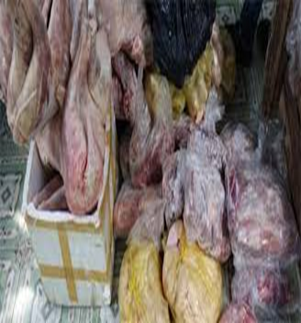](https://edu.viettel.vn/upload/56250/fck/files/2021_11_19_10_13_024.png)

+ Dùng chất phụ gia không đúng quy định của Bộ Y tế để chế biến thực phẩm.

+ Dùng chung dao thớt hoặc để thực phẩm sống với thực phẩm chín.

+ Dùng khăn bẩn để lau dụng cụ ăn uống.

+ Bàn chế biến thực phẩm, bàn ăn hoặc dụng cụ ăn uống nhiễm bẩn. Không rửa tay trước khi chế biến thực phẩm, nhất là khi chuẩn bị thực phẩm cho trẻ em.

[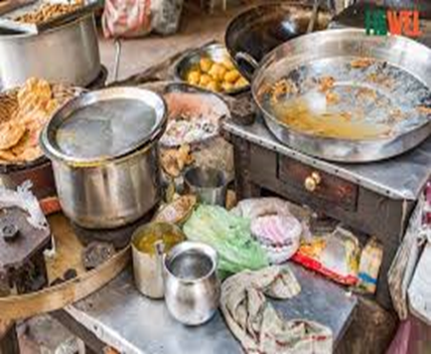](https://edu.viettel.vn/upload/56250/fck/files/2021_11_19_10_13_025.png)

+ Người chế biến thực phẩm đang bị bệnh truyền nhiễm, tiêu chảy, đau bụng, nôn, sốt, ho hoặc nhiễm trùng ngoài da.

+ Rửa thực phẩm, dụng cụ ăn uống bằng nước nhiễm bẩn.

+ Nấu thực phẩm chưa chín hoặc không đun lại trước khi ăn.

- Do quá trình sử dụng và bảo quản không đúng

+ Dùng dụng cụ sành sứ, sắt tráng men, nhựa tái sinh  bị nhiễm chất chì để chứa đựng thực phẩm.

+ Để thức ăn qua đêm hoặc bày bán cả ngày ở nhiệt độ thường; thức ăn không được đậy kỹ, để bụi bẩn, các loại côn trùng gặm nhấm, ruồi và các động vật khác tiếp xúc gây ô nhiễm.

[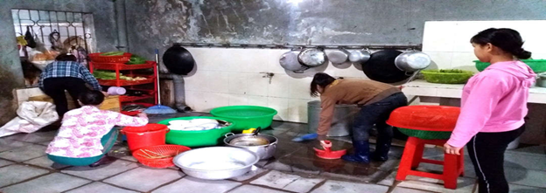](https://edu.viettel.vn/upload/56250/fck/files/2021_11_19_10_13_026.png)

*Quán ăn Liên ở thôn Nhơn Tân, xã Đak Ta Ley, huyện Mang Yang bị xử phạt 4 triệu đồng vì*

*vi phạm an toàn thực phẩm*

[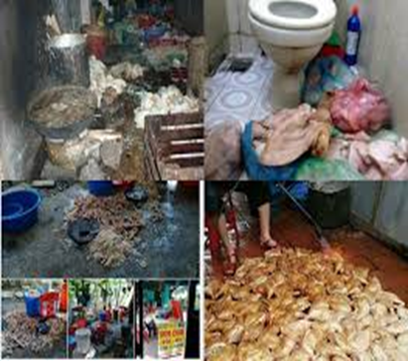](https://edu.viettel.vn/upload/56250/fck/files/2021_11_19_10_13_027.png)

+ Do thực phẩm bảo quản không đủ độ lạnh hoặc không đủ độ nóng làm cho vi khuẩn vẫn phát triển.

**4. Tác hại ngộ độc thực phẩm**

- Nhiễm độc tiềm ẩn: là sự nhiễm các chất độc hại dưới ngưỡng có thể gây ra các triệu chứng cấp tính, bán cấp tính; có thể bị nhiễm liên tục hoặc không liên tục; có thể sau một thời gian không biết trước sẽ có: ung thư, các rối loạn chức năng không rõ nguyên nhân, vô sinh, quái thai...

- Bệnh mạn tính: là bệnh mắc phải, có biểu hiện phát bệnh lặp lại thường xuyên hoặc theo chu kỳ; có thể do di chứng của ngộ độc cấp hoặc do hậu quả của nhiễm độc tiềm ẩn tới liều gây bệnh; có thể trở thành bệnh khó chữa hoặc không chữa khỏi.

- Bệnh bán cấp tính (ngộ độc thức ăn): các rối loạn tiêu hóa hoặc thần kinh nhẹ, hoặc các triệu chứng cấp tính, có thể tự chữa khỏi hoặc tự khỏi.

- Bệnh cấp tính (ngộ độc thức ăn): các triệu chứng trước đây tương đối điển hình và bệnh nhân cần đến sự can thiệp của bác sĩ.

+ Biểu hiện rối loạn tiêu hóa: nôn, ỉa chảy (gồm cả ỉa ra máu), đau bụng.

[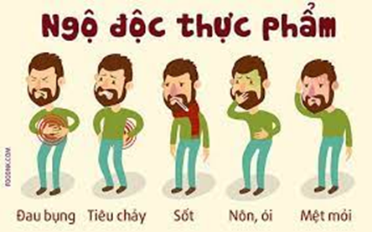](https://edu.viettel.vn/upload/56250/fck/files/2021_11_19_10_13_028.png)

+ Biểu hiện rối loạn thần kinh: rối loạn cảm giác, nhức đầu, mệt lả, hôn mê, liệt chi.

[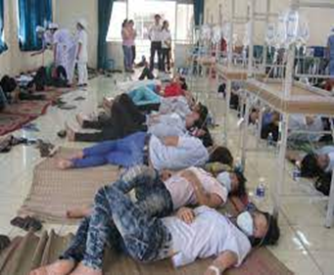](https://edu.viettel.vn/upload/56250/fck/files/2021_11_19_10_13_029.png)

+ Các rối loạn chức năng khác: thay đổi huyết áp, bí tiểu...

-Thời gian lành bệnh (đến khi hết triệu chứng nhưng bệnh nhân chưa thể sinh hoạt và làm việc một các bình thường).

+ Với người mắc bệnh bán cấp và cấp tính : 02 ngày  01 tháng

+ Với người mắc bệnh mạn tính: không khỏi hẳn và thỉnh thoảng tái phát.

-Thời gian phục hồi sức khỏe (đã có thể sinh hoat và làm việc một cách bình thường): tuỳ theo nguyên nhân, tình trạng sức khỏe và độ tuổi, thường là:

+ Với người bình thường bị mắc bệnh bán cấp và cấp tính: 01  04 tuần với người lớn và trẻ độ tuổi học đường: 01 tháng đến vài tháng với trẻ dưới 7 tuổi và người già.

+ Với người mắc bệnh mạn tính bị tái phát: 01  02 tuần trong trường hợp bệnh tái phát có thể chữa được; không xác định được trong trừơng hợp đã thành bệnh nặng.

Tử vong là hậu quả của ngộ độc cấp rất nặng, ngộ độc cấp không được cứ chữa kịp thời hoặc hậu quả của nhiễm độc tiềm ẩn kéo dài đã dẫn đến bệnh hiểm nghèo không cứu chữa được.

Không loại trừ bất kỳ người nào dù là trẻ em, người lớn, người già yếu, nam hay nữ

[](https://edu.viettel.vn/upload/56250/fck/files/2021_11_19_10_13_0210.png)

**5. Biện pháp vệ sinh chủ yếu đề phòng nhiễm bẩn thực phẩm**

- Vệ sinh cá nhân. Vệ sinh môi trường. Vệ sinh nguyên liệu và nguồn nước sạch.

- Vệ sinh dụng cụ chế biến (dao, thớt, đũa, thìa đã tiêp xúc với thực phẩm sống không để tiếp xúc với thực phẩm chín cho ăn trực tiếp).

- Vệ sinh dụng cụ ăn uống: bát, đĩa thìa, cốc... phải được rửa sạch.

- Kiểm soát cả quá trình chế biến (làm sạch, tránh nhiễm bẩn, tuân thủ chế độ xử lý nhiệt về thời gian và nhiệt độ).

- Khám sức khỏe định kỳ nhằm loại trừ các bệnh lây lan (ghẻ, lở, mụn),các bệnh truyền nhiễm (lao, tả, thương hàn. lỵ...).

- Giáo dục kiến thức về vệ sinh thực phẩm cho người xử lý thực phẩm, nhưng quan trọng hơn cả là ý thức của họ thực hành các hiểu biết vào suốt quá trình chọn nguyên liệu thực phẩm và chế biến bảo quản thực phẩm.

**6. Xử lý khi có ngộ độc thực phẩm:**

- Khi phát hiện hoặc nghi ngờ bị ngộ độc thực phẩm, phải đình chỉ việc sử dụng và niêm giữ toàn bộ thức ăn đó lại (kể cả chất nôn, phân, nước tiểu) để xác minh, báo ngay cho cơ quan y tế gần nhất đến xử trí kịp thời hoặc đưa người bị ngộ độc đi bệnh viện.

[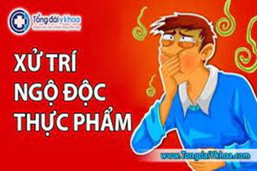](https://edu.viettel.vn/upload/56250/fck/files/2021_11_19_10_13_0211.png)

- Vệ sinh, tẩy uế khu vực có chất nôn, phân, nước tiểu của người bị ngộ độc thực phẩm và thực hiện chế độ cách ly nghiêm ngặt đề phòng sự lây lan của dịch bệnh.

-Thường xuyên thực hiện các biện pháp diệt ruồi, nhặng, gián, chuột và các hướng dẫn vệ sinh phòng chống dịch bệnh theo chỉ đạo của ngành y tế.

**[](https://edu.viettel.vn/upload/56250/fck/files/2021_11_19_10_13_0212.png)**

**II. Hướng dẫn thực hành vệ sinh an toàn thực phẩm:**

**[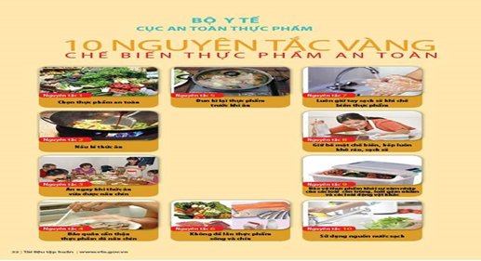](https://edu.viettel.vn/upload/56250/fck/files/2021_11_19_10_13_0213.png)**

**1. Chọn thực phẩm tươi sạch**

· Với rau quả: chọn các loại rau, quả tươi, không bị dập nát, không có mùi lạ.

[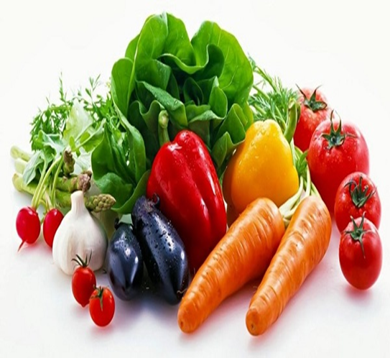](https://edu.viettel.vn/upload/56250/fck/files/2021_11_19_10_13_0214.png)

· Với thịt phải qua kiểm dịch thú y và đạt tiêu chuẩn thịt tươi.

· Cá và thủy sản phải còn tươi, giữ nguyên màu sắc bình thường, không có dấu hiệu ươn, ôi.

[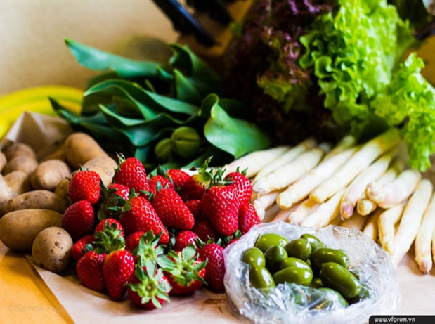](https://edu.viettel.vn/upload/56250/fck/files/2021_11_19_10_13_0215.png)

· Các thực phẩm đã chế biến phải được đóng hộp hoặc đóng gói đảm bảo, phải có nhãn hàng hóa ghi đầy đủ nội dung như tên sản phẩm, trọng lượng, các thành phần chính, cách bảo quản, sử dụng, nơi sản xuất, chế biến; có số đăng ký sản xuất và còn thời hạn sử dụng. Với đồ hộp không chọn hộp bị méo, phồng hay gỉ.

· Không sử dụng thực phẩm khô đã bị mốc.

· Không sử dụng các loại thực phẩm lạ (cá lạ, rau, quả hoặc nấm lạ) chưa biết rõ nguồn gốc.

· Không sử dụng các phẩm màu, đường hóa học không nằm trong danh mục Bộ Y tế cho phép

**2. Giữ vệ sinh nơi ăn uống và chế biến thực phẩm**

· Khu vực chế biến thực phẩm không có nước đọng, xa các khu khói, bụi bẩn, nhà vệ sinh hoặc khu chăn nuôi gia súc, rác thải gây ô nhiễm môi trường.

· Tất cả các bề mặt sử dụng để chuẩn bị thực phẩm phải dễ cọ rửa, luôn giữ gìn sạch sẽ, khô ráo.

· Bếp phải đủ ánh sáng và thông gió.

· Phải đủ nước sạch sử dụng để chế biến thực phẩm và vệ sinh khu vực chế biến thường xuyên.

· Ngăn ngừa sự đi lại của gián, chuột và các động vật khác trong khu vực chế biến thực phẩm.

**3. Sử dụng đồ dùng nấu nướng và ăn uống sạch sẽ**

· Không để dụng cụ bẩn qua đêm.

· Bát đĩa dùng xong phải rửa ngay. Không dùng khăn ẩm mốc, nhờn mỡ để lau khô bát đĩa. Nếu dụng cụ vừa rửa xong cần dùng ngay thì nên tráng lại bằng nước sôi.

· Dụng cụ tiếp xúc với thức ăn chín và sống phải để riêng biệt.

· Không sử dụng những dụng cụ bị sứt mẻ, hoen gỉ vì khó rửa.

· Thức ăn còn thừa, thực phẩm thải bỏ phải đựng vào thùng kín có nắp đậy và chuyển đi hằng ngày.

· Chỉ sử dụng xà phòng, các chất tẩy rửa dụng cụ ăn uống được ngành Y tế cho phép để không tồn dư gây độc sang thực phẩm.

· Không dùng dụng cụ bằng đồng, nhôm, thủy tinh gia công, nhựa tái sinh có màu để nấu nướng, chứa đựng thực phẩm lỏng có tính acid hoặc các loại cồn rượu vì chúng có thể làm tan các kim loại nặng như chì, đồng  hoặc phụ gia vào thực phẩm.

· Tuyệt đối không được dùng bao bì từng chứa đựng các hóa chất độc, thuốc bảo vệ thực vật, thuốc thú y, thuốc tẩy, chất sát trùng để đựng thực phẩm.

**4. Chuẩn bị thực phẩm sạch sẽ và nấu chín kỹ**

· Rau, quả phải ngâm ngập trong nước sạch rồi rửa kỹ dưới vòi nước chảy hoặc rửa trong chậu, thay nước 3-4 lần.

· Các loại thực phẩm đông lạnh phải làm tan đá hoàn toàn và rửa sạch trước khi nấu nướng.

· Nhiệt độ sôi có thể tiêu diệt hầu hết các loại vi khuẩn gây bệnh nhưng phải nấu kỹ để đạt nhiệt độ sôi đồng đều. Chú ý phần thịt gần xương nếu thấy còn có màu hồng hoặc màu đỏ thì bắt buộc phải đun lại cho chín hoàn toàn.

· Không nên ăn các thức ăn sống như gỏi cá, thịt bò tái, gỏi

**5. Ăn ngay sau khi thức ăn vừa nấu xong hoặc vừa chuẩn bị xong**

· Thức ăn chín để nguội ở nhiệt độ bình thường dễ bị vi khuẩn xâm nhập và phát triển. Để đảm bảo an toàn nên ăn ngay khi thức ăn còn nóng vừa nấu chín xong.

· Đối với các thực phẩm không cần nấu chín như chuối, cam, dưa và các loại quả khác thì cần ăn ngay sau khi vừa bóc hay vừa cắt ra.

[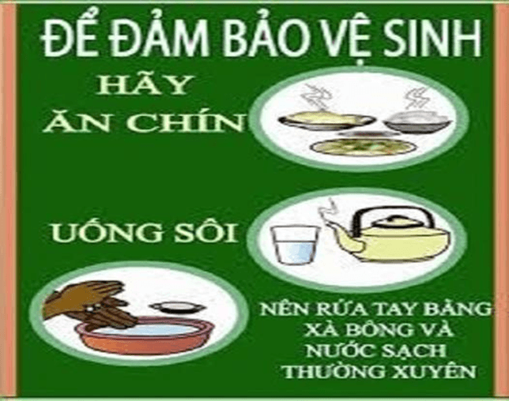](https://edu.viettel.vn/upload/56250/fck/files/2021_11_19_10_13_0316.png)

**6. Bảo quản cẩn thận thức ăn đã nấu chín và đun kỹ lại trước khi ăn**

· Nếu thức ăn phải chuẩn bị trước hoặc phải đợi sau 3 giờ thì cần giữ nóng ở nhiệt độ 60 độ C hoặc duy trì ở điều kiện lạnh ≤ 10 độ C. Với trẻ nhỏ, phải cho ăn ngay sau khi thức ăn vừa nguội và không áp dụng cách bảo quản này.

· Không đưa quá nhiều thức ăn còn ấm hoặc thức ăn còn đang nóng vào tủ lạnh.

· Không để lẫn thực phẩm sống với thức ăn chín.

· Không dùng dao, thớt vừa cắt, thái thịt sống chưa được rửa sạch để thái thức ăn chín.

· Thức ăn phải đậy kỹ tránh ruồi, côn trùng xâm nhập.

·[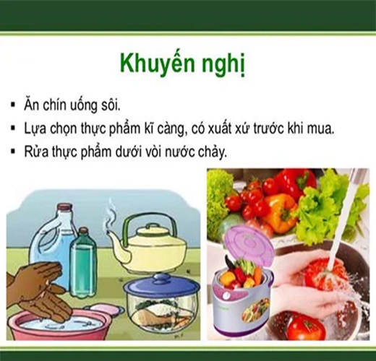](https://edu.viettel.vn/upload/56250/fck/files/2021_11_19_10_13_0317.png)

· Không dùng tay để bốc thức ăn chín hay đá để pha nước uống.

· Không để các hóa chất, thuốc bảo vệ thực vật hoặc các chất gây độc khác ở trong khu chế biến thực phẩm.

· Bảo quản tốt các thực phẩm đóng gói theo đúng yêu cầu ghi của nhãn.

· Đun lại thức ăn ở nhiệt độ sôi đồng đều ngay trước khi ăn là biện pháp tốt nhất để phòng ngừa các vi khuẩn phát triển trong quá trình bảo quản.

**7. Giữ vệ sinh cá nhân tốt**

· Người chăm sóc trẻ cần rửa tay bằng xà phòng và nước sạch trước khi cho trẻ ăn hoặc tiếp xúc với thức ăn, sau khi đi vệ sinh, sau khi tiếp xúc với thực phẩm tươi sống.

· Mặc quần áo sạch sẽ, đầu tóc gọn gàng khi chuẩn bị thức ăn.

· Không hút thuốc, không ho, hắt hơi trong khi chuẩn bị thực phẩm.

· Giữ móng tay ngắn và sạch sẽ.

· Nếu có vết thương ở tay cần băng kín bằng vật liệu không ngấm nước.

· Không tiếp xúc với thực phẩm khi đang bị đau bụng, tiêu chảy, nôn, sốt hay có biểu hiện của bệnh truyền nhiễm.

· Giữ gìn vệ sinh cá nhân người nấu ăn .Rửa tay kỹ bằng xà phòng và nước sạch khi bắt tay vào chế biến nấu ăn. Cắt ngắn móng tay, không dùng tay để bốc và chia thức ăn.

**8. Sử dụng nước sạch trong ăn uống**

· Dùng các nguồn nước thông dụng như nước máy, nước giếng, nước mưa, sông suối đã qua xử lý để rửa thực phẩm, chế biến đồ ăn uống và rửa dụng cụ.

·[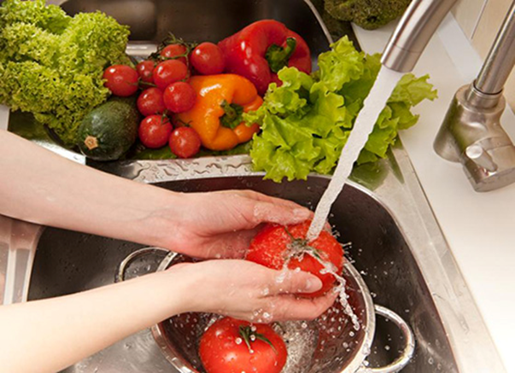](https://edu.viettel.vn/upload/56250/fck/files/2021_11_19_10_13_0318.png)

· Nước phải trong, không có mùi, không có vị lạ.

· Dụng cụ chứa nước phải sạch, không được để rêu, bụi bẩn bám xung quanh hoặc ở đáy, có nắp đậy.

· Dùng nước đã đun sôi để uống hoặc chế nước giải khát, làm kem, đá.

· Phải có đủ nước sạch, có vòi nước, rửa tay trước khi ăn.

[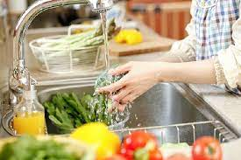](https://edu.viettel.vn/upload/56250/fck/files/2021_11_19_10_13_0319.png)

**9. Sử dụng vật liệu bao gói thực phẩm sạch sẽ, thích hợp và đạt tiêu chuẩn vệ sinh**

· Không sử dụng sách, báo cũ để gói thức ăn chín.

· Đồ bao gói phải đảm bảo sạch, giữ được tính hấp dẫn về mùi vị, màu sắc và không thấm chất độc vào thực phẩm.

· Nhãn thực phẩm phải trung thực, có đầy đủ thông tin cần thiết như tên sản phẩm, trọng lượng, các thành phần chính, cách bảo quản, sử dụng, nơi sản xuất, chế biến, có số đăng ký sản xuất, thời hạn sử dụng.

**10. Thực hiện các biện pháp vệ sinh phòng bệnh, giữ gìn môi trường sống sạch sẽ**

· Giữ gìn về sinh môi trường nơi ăn và chế biến thực phẩm: xa khu chăn nuôi gia súc, nhà vệ sinh, bãi rác thải, cống rãnh ô nhiễm.

· Nơi ăn sạch sẽ thoáng mát, có bàn ăn cao tránh bụi bẩn, thức ãn bầy sẵn có lồng bàn che đậy phòng ruồi nhặng.

· Giữ gìn vệ sinh khi ăn uống: Món ăn đã được nấu nướng ngon lành, sạch sẽ, an toàn đưa đến người ăn.

· Rác thải phải đựng vào thùng kín có nắp đậy, đổ đúng giờ và đúng nơi quy định

· Thực hiện các biện pháp diệt ruồi, gián, chuột  và hướng dẫn vệ sinh phòng chống các dịch bệnh theo chỉ đạo của ngành Y tế.

· Về phía người tiêu dùng: Thực tế là người tiêu dùng rất khó lựa chọn trước rất nhiều mặt hàng đa dạng, phong phú ở chợ, siêu thị, tuy nhiên cần quan tâm đến:

+ Thương hiệu

+ Thời hạn sử dụng

+ Các chỉ tiêu dinh dưỡng và chỉ tiêu liên quan đến VSATTP ghi trên nhãn hàng.

+ Phải làm sao để chứng tỏ rằng người tiêu dùng là người quyết định chất lượng sản xuất đúng theo nghĩa khách hàng là thượng đế.

[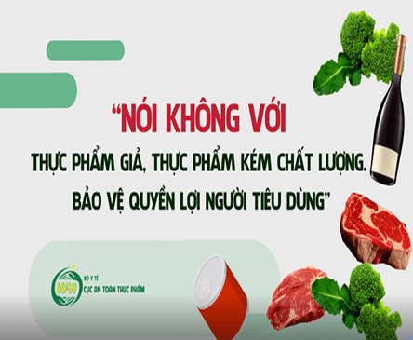](https://edu.viettel.vn/upload/56250/fck/files/2021_11_19_10_13_0320.png)

Về phía nhà sản xuất: Đối với các mặt hàng xuất khẩu, nhà sản xuất bắt buộc vừa phải tuân thủ những quy định về chất lượng sản phẩm của nước sở tại, vừa được sự giám sát chặt chẽ của cơ quan chức năng trong nước, do đó, nhìn chung, chất lượng nông thủy sản, thực phẩm hầu hết đạt yêu cầu. Để đảm bảo vệ sinh an toàn thực phẩm nhà sản xuất cần:

+ Tuân thủ các quy định về VSATTP trong sản xuất và lưu hành sản phẩm đúng theo tiêu chuẩn chất lượng đa công bố hoặc đã được chứng nhận hợp chuẩn, hợp quy.

+ Không được sử dụng hoá chất phụ gia ngoài danh sách cho phép, nguyên liệu, hoá chất phụ gia không có nguồn gốc rõ ràng.

+ Tuân thủ hệ thống quản lý chất lượng tiên tiến trong sản xuất để tạo ra được sản phẩm đảm bảo VSATTP có sức cạnh tranh mạnh, đáp ứng ngày càng cao an toàn cho người tiêu dùng.

Công tác bảo đảm an toàn thực phẩm ở nước ta còn nhiều khó khăn, thách thức. Việc đảm bảo VSATTP chỉ có thể được giải quyết tốt nếu có sự tham gia thực hiện các giải pháp một cách đồng bộ, từ người quản lý, người sản xuất, đến người tiêu dùng đều phải đồng lòng thực hiện với mục tiêu giữ gìn sức khoẻ cho thế hệ chúng.ta hôm nay và cả thế hệ tương lai của chúng ta.Quyền cơ bản của con người là được tiếp cận thực phẩm an toàn và lựa chọn thực phẩm rõ nguồn gốc xuất xứ cho bữa ăn an toàn. Để đảm bảo an toàn thực phẩm hãy ăn chín, uống chín, rửa tay thường xuyên bằng xà phòng. Vì sức khỏe người tiêu dùng, tuyệt đối không sử dụng hóa chất, kháng sinh ngoài danh mục, chất cấm trong chăn nuôi, nuôi trồng thủy sản.

[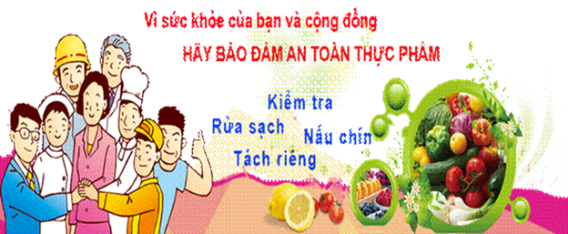](https://edu.viettel.vn/upload/56250/fck/files/2021_11_19_10_13_0321.png)